1/13 코테이토 IT 이슈 발표

목차

1. 디지털 트윈의 정의 및 사례

2. 디지털 트윈 vs 시뮬레이션

3. 채용공고로 기술 엿보기

4. 전망과 마무리

**<Slide 1>**

안녕하세요 1/13 IT 이슈 발표를 맡은 ~~~입니다. 이번 IT이슈 주제는 디지털 트윈이고 발표 시작하겠습니다.

**<Slide 2>**

목차는 다음과 같습니다.

혹시 여러분들 중에 “레디 플레이어 원”이라는 영화를 보신 분들 계실까요? 계신다면 한번 손들어 보시겠어요? //그렇다면 “아바타 1”을 보신 분들 계실까요?

* 두 영화 모두 본 사람이 있으면 질문 : 그렇다면 두 영화에서 공통적으로 나온 기술이 있는데 혹시 아시겠어요?

두 영화에서 나타난 기술은 지금부터 소개할 디지털 트윈과 매우 연관이 깊습니다.

**<Slide 3>**

1. **디지털 트윈의 정의 및 사례**

**<Slide 4>**

디지털 트윈은 현실 세계에서 취득한 정보를 바탕으로 디지털 공간에 현실 속 사물의 쌍둥이를 만들고, 현실에서 발생할 수 있는 상황을 시뮬레이션 함으로써 결과를 미리 예측하는 기술입니다.

아바타에서 나타난 장면을 보면 홀로그램을 통해 나비족 행성의 광물 현황을 볼 수 있습니다.

또한 제이크가 나비족 편을 들게된 계기 중 하나가 홀로그램에서 본 행성의 자원 채취 후 결과였습니다.

**<Slide 5>**

그렇다면 현실에서는 어떨까요?

우리나라에서는 부산의 명소 자갈치 시장에서 최근 사례를 찾아볼 수 있습니다.

자갈치 시장이 최근 디지털 트윈 기술을 도입해 안전하고 쾌적한 시장으로 변신했습니다. 디지털 트윈 기술로 자갈치시장을 가상화하고 안전관리 플랫폼을 개발·접목해 실제 자갈치시장 관리와 연동했습니다. 수질 관리, 공기질 관리, 침수 감지, 화재 감지와 탈출 경로 유도 등 핵심 기술을 바탕으로 기존 대비 사고 대응 시간을 70~90% 감소한 결과가 나타났습니다.

외국에서는 싱가포르에서 사례를 찾아볼 수 있습니다.

다음 사진과 같이 싱가포르는 실제로 모델링 데이터를 바탕으로 전국의 토지에 디지털 트윈 기술을 적용해 실시간으로 도시 정보를 가시화하는 ‘버추얼 싱가포르 프로젝트’를 전개하고 있습니다.

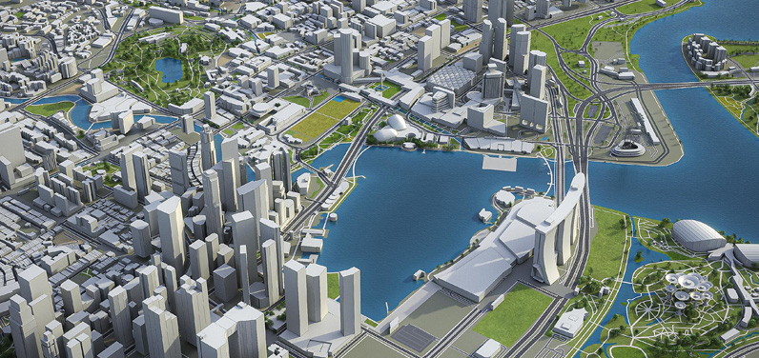

이외에도, 산업 차원에서는 디지털 트윈이 어떻게 사용되고 있을까요?

제조업, 의료 서비스, 스마트 시티에서 시뮬레이션, 인공지능, 애널리틱스, 가상현실, 증강현실, 클라우드, 가상 물리 시스템, 블록체인, 시각화, 최적화, 빅데이터, 전이 학습 등의 기술을 활용해 디지털 트윈을 운영합니다.

이처럼 디지털 트윈은 물리적 시스템의 구조, 맥락, 작동을 나타내는 데이터와 정보의 조합으로, 과거와 현재의 운용 상태를 이해하고 미래를 예측할 수 있습니다.

**<Slide 6>**

1. **디지털 트윈 vs 시뮬레이션**

**<Slide 7>**

앞서 언급한 레디 플레이어 원의 장면 중 하나입니다.

영화 후반부에는 현실 세계에서 구현이 불가능한 건담이 등장합니다.

여기서 알 수 있듯, 다시 한 번 강조하자면 디지털 트윈이란 현실 세계의 원리 즉 물리를 따르는 물체, 상황을 시뮬레이션 하는 행위를 일컫습니다.

**<Slide 8>**

즉, 디지털 트윈과 시뮬레이션의 관계는 다음과 같은 벤다이어그램으로 표현할 수 있습니다.

차이점을 살펴보자면,

시뮬레이션의 경우 일반적으로 실시간 데이터는 도움이 되지 않습니다. 어떠한 시뮬레이션은 센서를 사용하지 않고 단순 구현만으로 예측 결과를 나타내기 때문입니다. 반면 디지털 트윈은 객체 센서가 시스템 프로세서에 관련 데이터를 제공 시 최초로 발생하고, 프로세서에 의해 생성된 정보가 기본의 소스 객체와 함께 공유될 때 또 다시 발생하는 양방향 정보 흐름을 중심으로 설계됩니다.

예를 들어 기본적으로 센서와 사물 인터넷 또는 산업용 사물 인터넷을 통해 다양한 관련 데이터를 수집하고 머신 러닝, 딥러닝을 활용해 데이터들을 분석함으로써, 디지털 트윈이 운영될 수 있도록 지원합니다.

**<Slide 9>**

디지털 트윈의 속성 표현 과정을 더욱 자세히 다음 그림과 함께 설명하겠습니다

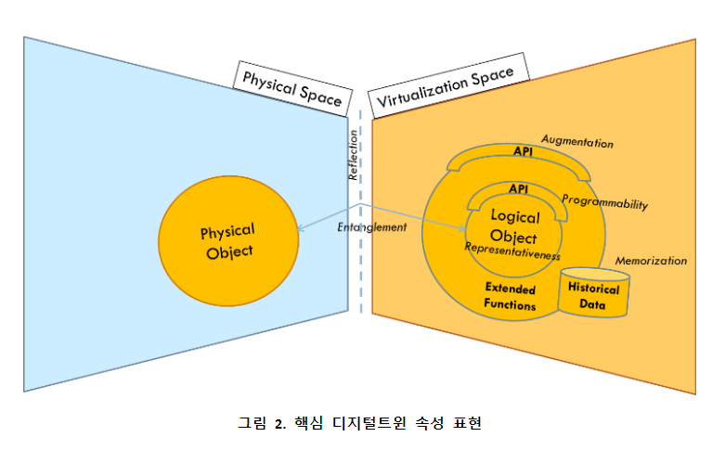

1. 먼저 물리 객체가 발생했을 때 가상 공간에서도 논리적으로 대응하는 객체가 생성됩니다.

또한 생성된 객체는 하나 이상의 특정 운영 상황 내에서 물리적 객체처럼 완전히 표현되고 작동하는 지 확인합니다.

예를 들어 디지털 트윈 벽돌을 생각해 볼 수 있습니다. 디지털 트윈 벽돌이 현실의 벽돌과 같은 성질을 가지는지 확인합니다.

2. 그 후 서로 다른 논리적 객체, 즉 소프트웨어화된 객체 간에 상호작용을 확인하고 이러한 객체들로 더 큰 단위를 만드는 기능을 도입합니다.

마치 디지털 트윈 벽돌들로 디지털 트윈 빌딩을 만들고 디지털 트윈 빌딩이 현실과 얼마나 동일한지 확인하는 것과 같습니다.

3. 마지막으로 위 과정을 통해 만든 결과의 현실유사성(얼마나 현실과 일치하는지), 지적재산권, 소유권 등을 표시합니다.

**<Slide 10>**

이 그림은 참고자료인데요, 계층도를 확인해본다면 위와 같이 디지털 트윈을 운영하기 위해 여러 API, AI 기술이 적용됨을 알 수 있습니다

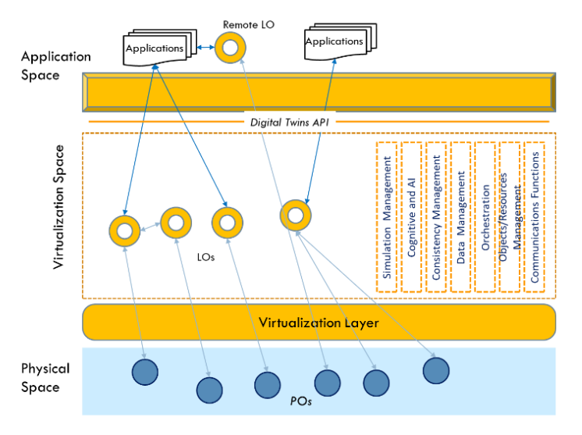

**<Slide 11>**

1. **채용 공고로 기술 엿보기**

**<Slide 12>**

그렇다면 이러한 디지털 트윈 분야에 몸담기 위해서는 어떤 기술이 필요할까요?

우선 카카오 모빌리티의 채용 공고를 살펴보겠습니다.

(업무 내용과 우대사항)

디지털 트윈 데이터를 제작하는 직무입니다.

업무 내용은 데이터 처리, DB 제작, 데이터 분류를 하고 이에 필요한 역량인 GIS, 측량 경험, 자격증을 요구하고 있습니다.

이와 같이 디지털 트윈은 현실의 데이터가 중요하기 때문에 현실의 데이터를 가상으로 옮길 수 있게 DB를 제작하는 역량을 요구하고 있습니다.

(업무 내용과 지원자격)

다음으로는, 디지털 트윈의 핵심 모듈을 개발하는 직무의 채용 공고입니다.

이 직무는 디지털 트윈 제작 파이프라인의 데이터 변환 알고리즘의 작업을 합니다.

디지털 트윈은 물리의 원리를 따르기 때문에 이를 적용할 수 있는 수학적 역량 즉 알고리즘 능력과 물리적 지식을 요구합니다.

그래서 지원 자격과 우대 사항에서도 컴퓨터 과학과 전산 수학 경험을 요구함을 명시하고 있습니다.

만약 알고리즘과 물리에 자신 있다면 디지털 트윈 직종에 지원하는 것을 추천 드립니다.

**<Slide 13>**

**4. 전망과 마무리**

**<Slide 14>**

글로벌 시장조사업체에서는 디지털 트윈을 3년 연속 10대 전략 기술로 선정하였으며, 전 세계의 다양한 비즈니스의 중요 모델이 되었습니다. 마켓 앤 마켓스는 글로벌 디지털 트윈 시장이 약 3조 5천억 원 규모로 형성되어 있으며, 연평균 57.6% 성장을 전망하기도 했습니다. 앞으로 디지털 트윈 뿐만 아니라 메타버스와 같이 가상세계와 현실세계를 유기적으로 동기화한 기술이 적재적소에 필요한 기술로 안착하기 기대해볼 만합니다. 이상 발표를 마치겠습니다.

출처 : 디지털 트윈 기술 특징 : <https://scienceon-kisti-re-kr-ssl.openlink.ssu.ac.kr:8443/srch/selectPORSrchReport.do?cn=KOSEN000000000001744>

아바타 : <https://scienceon-kisti-re-kr-ssl.openlink.ssu.ac.kr:8443/srch/selectPORSrchTrend.do?cn=SCTM00186123>

채용 공고(카카오모빌리티) : <https://linkareer.com/activity/116062?utm_campaign=google_jobs_apply&utm_source=google_jobs_apply&utm_medium=organic>

채용공고(카카오모빌리티) : <https://boards.greenhouse.io/kakaomobility/jobs/4041520005?utm_campaign=google_jobs_apply&utm_source=google_jobs_apply&utm_medium=organic>